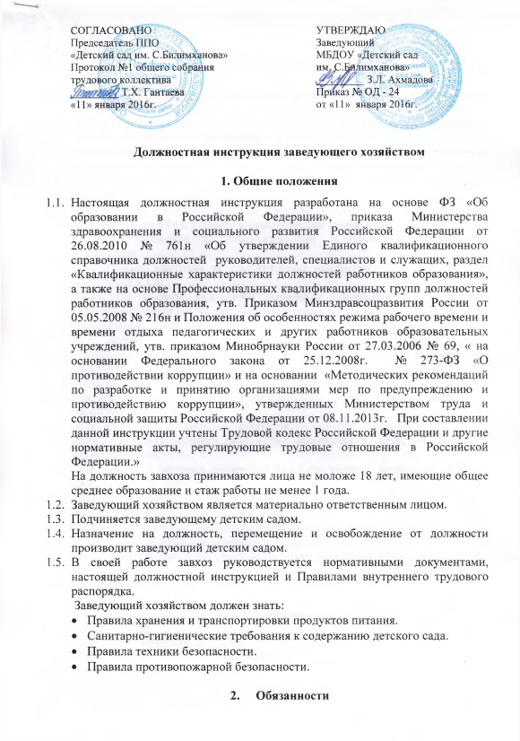
СОГЛАСОВАНА | УТВЕРЖДАЮ
Председатель ППО  МБДОУ «Детский сад  им. С. Билимханова»  Протокол № 1 общего собрания  трудового коллектива  от «___» __________ 20__ г.  ___________Т.Х. Гантаева | Заведующий  МБДОУ «Детский сад  им. С. Билимханова»  от «___» __________ 20__ г.  _____________З.Л. Ахмадова

Должностная инструкция заведующего хозяйством

1. Общие положения
1.1. Настоящая должностная инструкция разработана в соответствии с Квалификационным справочником должностей руководителей, специалистов и других служащих (утв. Постановлением Минтруда РФ от 21 августа 1998 г. № 37 (в ред. Приказов Минздравсоцразвития РФ от 14 марта 2011 г. № 194), при составлении инструкции учтены Трудовой кодекс РФ, Закон РФ от 30 июня 2006 г. № 90 –ФЗ и иные нормативные акты, регулирующие трудовые отношения в Российской Федерации.
1.2. Заведующий хозяйством (далее завхоз) принимается на должность и освобождается от должности заведующим дошкольной образовательной организации.
1.3. Завхоз непосредственно подчиняется заведующему, является материально-ответственным работником.
1.4. В своей деятельности завхоз руководствуется:
- Федеральным государственным образовательным стандартам дошкольного образования;
- СанПиН 2.4.1.3049-13 «Санитарно - эпидемиологические требования к устройству, содержанию и организации режима работы дошкольных образовательных организаций»;
- постановлениями, распоряжениями, приказами и другими руководящими и нормативными документами вышестоящих органов, касающимися хозяйственного обслуживания организации;
- Уставом и другими локальными актами организации;
- правилами внутреннего трудового распорядка;
- правилами и нормами охраны труда и противопожарной защиты;
- настоящей должностной инструкцией и трудовым договором;
1.5. Завхоз должен знать:
- постановления, распоряжения, приказы, другие руководящие и нормативные документы вышестоящих органов, касающиеся хозяйственного обслуживания организации;
- средства механизации труда обслуживающего персонала;
- инструкцию по охране жизни и здоровья детей;
- правила эксплуатации помещения;
- основы организации труда;
- основы трудового законодательства;
- основы управления персоналом;
- правила внутреннего трудового распорядка образовательной организации;
- правила и нормы охраны труда и противопожарных требований;
-требования СанПиН 2.4.1.3049-134.;
1.6. Рабочая неделя работника составляет 40 часов.
2. Требования к квалификации
2.1 Среднее профессиональное образование и стаж работы по хозяйственному обслуживанию не менее 1 года; начальное профессиональное образование и стаж работы по хозяйственному обслуживанию не менее 3–х лет или высшее управленческое образование.
3.Должностные обязанности
Завхоз:
3.1. Осуществляет руководство работой по хозяйственному обслуживанию организации.
3.2. Обеспечивает:
- взаимодействие с Учредителем и внешними социальными партнерами по вопросам обеспечения функционирования и хозяйственного обслуживания организации;
- безопасные условия пребывания детей в помещениях организации и на прогулочных участках;
- сохранность имущества детского сада, его восстановление, ремонт, пополнение;
- необходимые условия для бесперебойной работы оборудования пищеблока и прачечной;
- выполнение санитарного режима в детском саду и на прилегающей к нему территории;
- выполнение противопожарных мероприятий в здании и на территории (план эвакуации детей на случай пожара, заправка и исправность огнетушителей).
3.3.Координирует работу младшего обслуживающего и вспомогательного персонала.
3.4. Осуществляет контроль:
- за исправностью освещения, систем отопления, вентиляции, водоснабжения и т.п.;
- рациональным расходованием хозяйственных материалов;
- соблюдением чистоты в помещениях и на прилегающей территории.
3.5. Организует:
- работу складского хозяйства, создает условия для надлежащего хранения имущества организации, обеспечивает надлежащее состояние кладовых;
- работу по благоустройству, озеленению и уборке территории образовательной организации;
3.6. Приобретает и получает мебель, оборудование, необходимый инвентарь, моющие и дезинфицирующие средства.
3.7. Принимает меры:
- по своевременному заключению необходимых договоров по хозяйственному обслуживанию организации и по выполнению договорных обязательств;
- незамедлительному устранению и предотвращению аварийных ситуаций, связанных с эксплуатаций здания;
- обеспечению необходимых социально – бытовых условий для воспитанников и работников организации;
- своевременному ремонту помещений, мебели и оборудования.
3.8. Проводит:
- инвентаризацию имущества организации, списание части имущества, пришедшего в негодность;
- инструктажи по технике безопасности при работе с оборудованием для младшего обслуживающего и вспомогательного персонала, противопожарный инструктаж.
3.9. Ведет соответствующую отчетно – учетную документацию, своевременно представляет ее в бухгалтерию и руководителю организации (согласно номенклатуре дел и графику документооборота в организации).
5. Права
Заведующий хозяйством имеет права:
- предусмотренные ТК РФ, Федеральным законом «Об образовании в Российской Федерации», Уставом, Коллективным договором, правилами внутреннего трудового распорядка и другими локальными актами организации.
- вносить предложения по улучшению организации работы дошкольной образовательной;
- требовать от администрации организации создания условий, необходимых для выполнения своих профессиональных обязанностей;
- участвовать в работе коллегиальных органов самоуправления организации;
- самостоятельно распределять кадры своей компетенции в связи с производственной необходимостью.
6. Ответственность
5.1. Завхоз несет ответственность за организацию бесперебойного функционирования организации.
5.2. Завхоз несет материальную ответственность за сохранность имущества организации.
5.3. За неисполнение или ненадлежащее исполнение без уважительных причин Устава и правил внутреннего трудового распорядка, иных локальных нормативных актов, законных распоряжений руководителя, должностных обязанностей, установленных настоящей инструкцией, в том числе за неиспользование представленных прав, заведующий хозяйством несет дисциплинарную ответственность в порядке, определенном трудовым законодательством РФ.
За грубое нарушение трудовых обязанностей в качестве дисциплинарного наказания может быть применено увольнение.
5.4. За нарушение правил пожарной безопасности, охраны труда, санитарно – гигиенических требований в дошкольной организации заведующий хозяйством привлекается к административной ответственности в порядке и случаях, предусмотренных административным законодательством РФ.
5.5. За виновное причинение образовательной организации или участникам образовательного процесса ущерба в связи с ненадлежащим исполнением или неисполнением своих должностных обязанностей заведующий хозяйством несет материальную ответственность в порядке и пределах, установленных трудовым, гражданским или уголовным законодательством РФ.

С инструкцией ознакомлен:
___________________

«_» __________20__г.

